TIRGUS IZPĒTES NOTEIKUMI
Tirgus izpēte - zemūdens video materiāla pēcapstrāde un montāža, subtitru un audio apraksta izveide latviešu un angļu valodā, QR kodu izveide

Rīgā, 2026. gada 10. februārī

- TIRGUS IZPĒTES VEICĒJS
Pasūtītājs | Kurzemes plānošanas reģions
Juridiskā adrese | Avotu iela 12, Saldus, Saldus novads, LV-3801
Reģistrācijas Nr. | 90002183562
Kontakti | Birojs: Valguma iela 4a, Rīga, LV-1048
Kontaktpersona | Anna Elizabete Upsava, tālr. +371 26369876,  e-pasts: anna.upsava@kurzemesregions.lv
- PAKALPOJUMS
  - Iepirkuma priekšmets ir esoša zemūdens video materiāla pēcapstrāde, krāsu korekcija, montāža un pielāgošana, interviju filmēšana un integrēšana video saturā, kā arī divu QR kodu izveide, lai nodrošinātu piekļuvi informatīvam video saturam par Alku sēkļa zemūdens ģeoloģiskajiem veidojumiem Baltijas jūrā projekta
“Ģeoloģisko struktūru aizsardzības veicināšana Latvijā un Lietuvā” (Geosites, Nr. LL-00244) ietvaros.
Video materiāli jau ir uzfilmēti (pieejami aptuveni 20 video faili mp4 formātā), uzņemti zem ūdens Alku sēklī Baltijas jūrā.
Pakalpojuma ietvaros paredzēta video krāsu korekcija, gaišināšana, vizuālās kvalitātes uzlabošana un montāža, kā arī klātienē filmētu interviju ar Latvijas Hidroekoloģijas institūta pētnieku integrēšana, pamatojoties uz Pasūtītāja nodrošinātām konsultācijām ar Latvijas Hidroekoloģijas institūtu, lai nodrošinātu zinātniski korektu un sabiedrībai saprotamu satura strukturējumu.
Video papildināšanai paredzēta Latvijas Hidroekoloģijas institūta nodrošināto grafisko un animēto GIF elementu integrēšana.
Gala video jānodrošina ar titriem un audio aprakstu latviešu un angļu valodā, izmantojot Pasūtītāja nodrošinātu tekstu, izveidojot divas atsevišķas video versijas katrai valodai.
Piekļuve katras valodas video saturam nodrošināma ar diviem atsevišķiem QR kodiem, kas paredzēti izvietošanai taktilajā informācijas stendā (tiek īstenots citas tirgus izpētes ietvaros), kā arī projekta publicitātes un komunikācijas materiālos.
  - Iepirkuma priekšmets ir aprakstīts tirgus izpētes noteikumu (turpmāk – noteikumi) 1.pielikumā „Tehniskā specifikācija”.
  - Iepirkuma priekšmets tiek finansēts no INTERREG Latvijas–Lietuvas programmas 2021.-2027. gadam līdzfinansētā projekta Nr.LL-00244 “ Ģeoloģisko struktūru aizsardzības veicināšana Latvijā un Lietuvā” (,,Geosites’’).
  - Pakalpojuma sniegšanas termiņš: atbilstoši noteikumu 1. pielikumā norādītajam.
- PIEDĀVĀJUMA IZVĒLES KRITĒRIJS
Piedāvājuma izvēles kritērijs ir saimnieciski visizdevīgākais piedāvājums, ņemot vērā zemāko cenu bez PVN.
- PIEDĀVĀJUMA IESNIEGŠANAS NOTEIKUMI
Piedāvājums iesniedzams līdz 2026. gada 13. februāra pulksten 17.00, nosūtot aizpildītu pieteikuma formu (2. pielikums) uz e-pastu: anna.upsava@kurzemesregions.lv.
5. PIEDĀVĀJUMA IZVĒRTĒŠANA, LĒMUMA PIEŅEMŠANA UN IEPIRKUMA LĪGUMA SLĒGŠANA
5.1. Piedāvājuma izvērtēšanas pamatnoteikumi
    - Pēc piedāvājumu iesniegšanas termiņa beigām notiks piedāvājumu izskatīšana un izvērtēšana.
    - Tirgus izpētes veicējam, pēc piedāvājumu saņemšanas, ir tiesības veikt sarunas ar pretendentiem par piedāvājumu precizēšanu un/vai uzlabošanu un iepirkuma līguma noteikumiem.
    - Tirgus izpētes veicējam jebkurā brīdī līdz galīgā lēmuma pieņemšanai par tirgus izpētes rezultātiem ir tiesības uzaicināt citus pretendentus iesniegt piedāvājumus, kā arī uzaicināt viņus uz sarunām.
    - Tirgus izpētes veicējam ir tiesības sarunas veikt tikai ar tiem pretendentiem, kuru iesniegtie piedāvājumi ir potenciāli visizdevīgākie. Tirgus izpētes veicējs ir tiesīgs uzsākt sarunas arī ar pretendentu, ar kuru iepriekš sarunas netika veiktas.
    - Tirgus izpētes veicējs lūdz pretendentus, ar kuriem notikušas sarunas, apstiprināt savu gala piedāvājumu, ja uzskata, ka ir iegūts tā vajadzībām atbilstošs piedāvājums.
    - No iesniegtajiem piedāvājumiem tiks izvēlēts saimnieciski visizdevīgākais piedāvājums. Tirgus izpētes veicējs izvēlas 1. pielikumā aprakstītajiem mērķiem un uzdevumiem atbilstošāko piedāvājumu ar zemāko cenu.
    - Tirgus izpētes veicējam ir tiesības pārtraukt tirgus izpēti, ja piedāvātā cena pārsniedz tirgus izpētes veicēja budžeta iespējas vai ja nav iespējams saņemt Tirgus izpētes veicējam vajadzībām atbilstošu piedāvājumu.
    - Tirgus izpētes veicējam ir tiesības noraidīt pretendentu, ja pārbaudot potenciālā uzvarētāja atbilstību Starptautisko un Latvijas Republikas nacionālo sankciju likuma normām, pretendentam piemērotas starptautiskās vai nacionālās sankcijas vai būtiskas finanšu tirgus intereses ietekmējošas ES vai Ziemeļatlantijas līguma organizācijas dalībvalsts (NATO) noteiktās sankcijas, kas ietekmē līguma izpildi
    - Ja pretendents, kurš ir iesniedzis noteikumu prasībām atbilstošu piedāvājumu, ir atzīts par uzvarētāju tirgus izpētē, nenoslēdz iepirkuma līgumu, Tirgus izpētes veicējam ir tiesības izvēlēties nākamo piedāvājumu ar zemāko cenu.
5.2. Tirgus izpētes rezultātu paziņošana
Tirgus izpētes veicējs informē visus pretendentus par tirgus izpētes rezultātiem.
5.3. Iepirkuma līguma slēgšana
Pasūtītājs slēdz iepirkuma līgumu ar pretendentu, pamatojoties uz Tehnisko specifikāciju, pretendenta iesniegto piedāvājumu, saskaņā ar šādiem noteikumiem, ja Tirgus izpētes veicējs un pretendents sarunās nav vienojušies par citiem noteikumiem:
    - Piedāvātā pakalpojuma cena bez pievienotās vērtības nodokļa ir nemainīga visā iepirkuma līguma darbības laikā;
    - Pasūtītājs norēķinās ar izpildītāju 15 dienu laikā no rēķina izrakstīšanas un pieņemšanas – nodošanas akta parakstīšanas dienas;
    - Pasūtītājam ir tiesības samazināt izpildītājam veicamo maksājumu par pakalpojuma sniegšanu, ja pakalpojums nav bijis nodrošināts atbilstoši Tehniskajai specifikācijai. Pieņemšanas un nodošanas aktā tiek fiksētas atkāpes no Tehniskajā specifikācijā noteiktajām prasībām. Izmaksas tiek aprēķinātas, veicot attiecīgo pakalpojumu sniedzēju cenu aptauju, vai pieaicina nozares lietpratēju, kas var noteikt izmaksu apmēru. Izpildītājs var izteikt iebildumus pret izmaksu apmēru, bet, ja Puses nevar vienoties pasūtītāju noteiktā termiņā par izmaksu apmēru, pasūtītājiem ir tiesības nepieņemt attiecīgos pakalpojumus un neveikt to apmaksu.
    - Iepirkuma līguma slēgšanas laiks tiks noteikts, pretendentam un Tirgus izpētes veicējam vienojoties.

- pielikums
TEHNISKĀ SPECIFIKĀCIJA

Projekts: “Ģeoloģisko struktūru aizsardzības veicināšana Latvijā un Lietuvā” (Geosites)
PROJEKTA APRAKSTS
Projekts “Ģeoloģisko struktūru aizsardzības veicināšana Latvijā un Lietuvā” (Geosites, Nr. LL-00244) tiek īstenots Latvijas–Lietuvas pārrobežu programmas 2021.–2027. gadam ietvaros, programmas prioritātē “Zaļa, noturīga un ilgtspējīga attīstība”.
Pieaugoša cilvēku piekļuve iepriekš nesasniedzamām teritorijām rada izaicinājumus zemūdens ģeoloģiskā mantojuma izpētē un aizsardzībā Latvijā un Lietuvā. Zemūdens vides izpēti apgrūtina ierobežota redzamība un nepietiekami sistematizēti dati par zemūdens ģeoloģiskajiem veidojumiem, tostarp Alku sēkli Baltijas jūrā un veidojumiem Plateļu ezerā. Vienlaikus sadrumstalotā informācija par sauszemes ģeoloģiskajiem objektiem apgrūtina to integrēšanu reģionālajā plānošanā un efektīvu aizsardzības pasākumu īstenošanu.
Projekta mērķis ir uzlabot ģeoloģiskā mantojuma aizsardzību un saglabāšanu, veicot zemūdens izpēti, sauszemes ģeoloģisko objektu inventarizāciju un attīstot izglītojošus un sabiedrībai pieejamus interpretācijas risinājumus. Projekta galvenie rezultāti ietver ģeoloģiskās kartes un modeļus, zinātnisku izvērtējumu, apsaimniekošanas ieteikumus un izglītojošus materiālus.
Mērķgrupas: pašvaldības un valsts institūcijas, pētnieki un izglītības iestādes, tūrisma nozares pārstāvji, kā arī plašāka sabiedrība un teritoriju apmeklētāji.
Projekta īstenošanas laiks: no 2025. gada 1. marta līdz 2027. gada 28. februārim.
Vairāk par projektu: https://kurzemesregions.lv/projekti/vides-aizsardziba/geosites/

DARBA UZDEVUMS
- Kopā ar Pasūtītāju izstrādāt informatīvā video satura scenāriju par Alku sēkļa zemūdens ģeoloģiskajiem veidojumiem Baltijas jūrā, nosakot video struktūru, secību un galvenos uzsvarus, sadarbībā ar Latvijas Hidroekoloģijas institūtu.
- Video satura ietvaros nodrošināt interviju ar Latvijas Hidroekoloģijas institūta pētnieku filmēšanu, veicot video un audio ierakstu klātienē. Interviju organizēšanu un saskaņošanu nodrošina Pasūtītājs, savukārt Izpildītājs nodrošina interviju filmēšanu, audio un video ierakstu veikšanu, kā arī interviju tehnisku integrēšanu gala video montāžā.
- Veikt esoša zemūdens video materiāla pēcapstrādi, balstoties uz projekta ietvaros jau uzfilmētiem video materiāliem (mp4 formātā), kas uzņemti Alku sēklī Baltijas jūrā, nodrošinot:
- krāsu korekciju;
- video montāžu vienotā informatīvā video materiālā.
- Sagatavot divas valodu versijas viena un tā paša informatīvā gala video par Alku sēkļa zemūdens ģeoloģiskajiem veidojumiem Baltijas jūrā:
- 1 video latviešu valodā ar titriem un audio aprakstu latviešu valodā;
- 1 video angļu valodā ar titriem un audio aprakstu angļu valodā
Orientējošais katra video garums – 3–5 minūtes. Titru un audio apraksta tekstu nodrošina Pasūtītājs.
- Video satura strukturēšanu un gala risinājuma veidošanu veikt sadarbībā ar Latvijas Hidroekoloģijas institūtu, pamatojoties uz Pasūtītāja nodrošinātajām konsultācijām.
- Video papildināt ar grafiskiem un animētiem elementiem (GIF), ko nodrošina Latvijas Hidroekoloģijas institūts, integrējot tos tieši video kadrā kā “video uz video” risinājumu, t. i., attēlojot rotējošu (360°) Alku sēkļa zemūdens reljefa grafisko attēlojumu paralēli pamatvideo, lai vizuāli paskaidrotu video redzamos zemūdens ģeoloģiskos veidojumus. Video montāžas laikā paredzēta Pasūtītāja nodrošināto animēto GIF materiālu integrēšana tieši video kadrā kā “video uz video” risinājums, grafiski attēlojot Alku sēkļa zemūdens reljefu un sasaistot to ar attiecīgo video saturu.
- Katram video izstrādāt intro un outro, kuros atspoguļota projekta identitāte un Eiropas Savienības līdzfinansējuma un Interreg Latvijas–Lietuvas programmas 2021.–2027. gadam publicitātes informācija, ievērojot Pasūtītāja norādījumus. Informācija - chrome-extension://efaidnbmnnnibpcajpcglclefindmkaj/https://latlit.eu/wp-content/uploads/2025/08/PM-Restricted-call-for-proposals-OSI.pdf
- Nodrošināt piekļuvi katram video, izveidojot divus atsevišķus QR kodus, katru paredzot attiecīgās valodas video saturam. QR kodu risinājumam jānodrošina ilgtermiņa pieejamība, paredzot stabilu un nepārtrauktu video satura piekļuvi, lai novērstu situāciju, ka QR kods vai ar to saistītais saturs laika gaitā vairs nav pieejams. Gala video paredzēts izvietošanai Kurzemes plānošanas reģiona YouTube kanālā, no kura tas tiks integrēts Kurzemes plānošanas reģiona tīmekļa vietnē; šī saite tiks izmantota QR kodu izveidei.
- QR kodi paredzēti izmantošanai taktilajā informācijas stendā (kas tiek īstenots citas tirgus izpētes ietvaros), kā arī projekta publicitātes un komunikācijas materiālos.
- Gala video jānodrošina digitālā formātā, kas piemērots publicēšanai tīmekļa vietnēs, sociālajos tīklos un video koplietošanas platformās (piemēram, YouTube, Facebook). Video minimālā izšķirtspēja – Full HD (1920 × 1080), attēla proporcija – 16:9. Video faila izmēram jābūt optimizētam tiešsaistes publicēšanai, nodrošinot labu attēla kvalitāti un saprātīgu datu apjomu. Gala video jānodrošina plaši izmantotā formātā (piemēram, .mp4).
- Gala video un QR kodu risinājums pirms nodošanas jāsaskaņo ar Pasūtītāju.

Kadri no Alku sēkļa zemūdens video materiāla
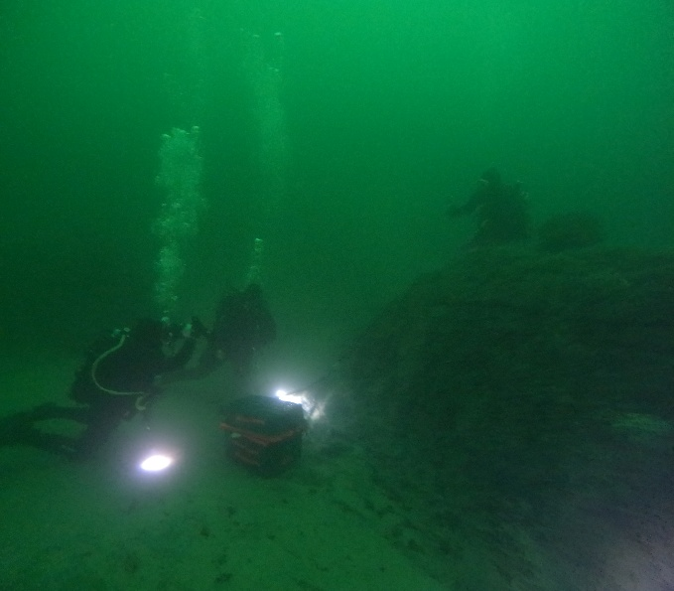
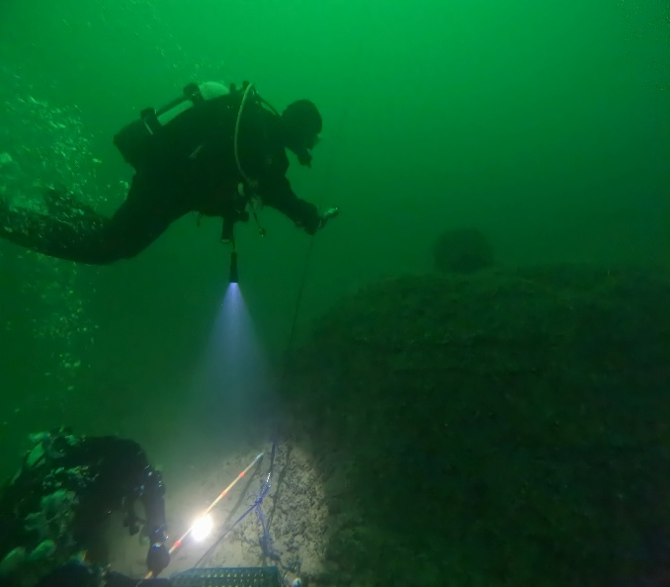
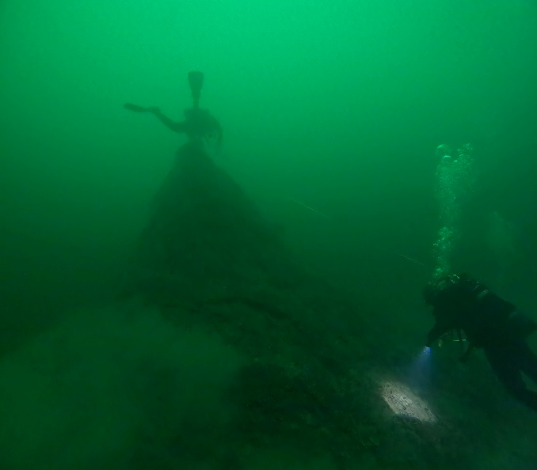

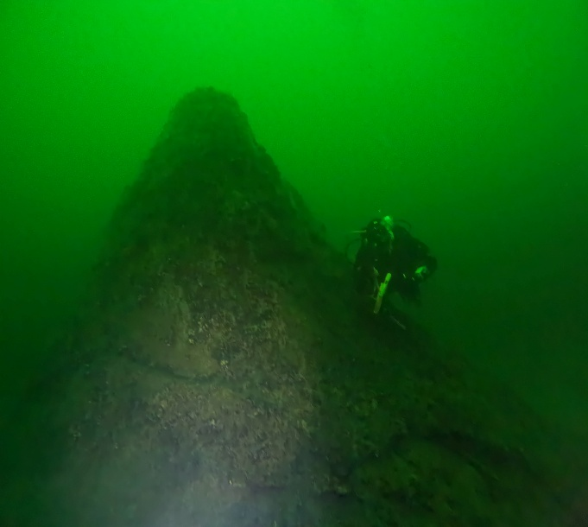
Kadri no vairākiem animētiem GIF materiāliem ar Alku sēkļa zemūdens reljefa grafisko attēlojumu (360° rotācija)
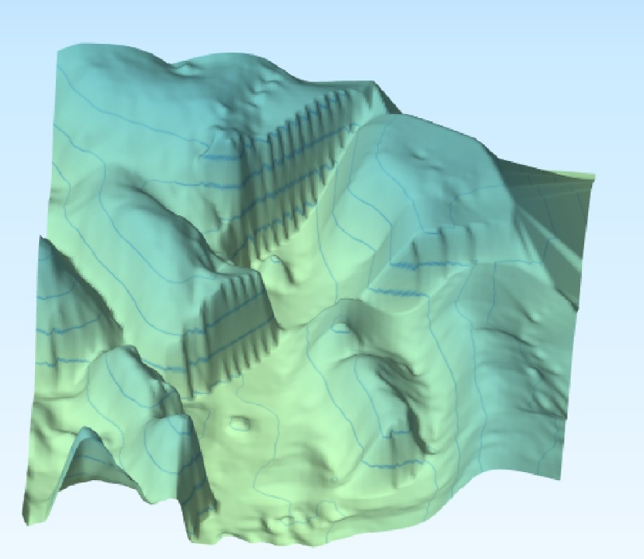
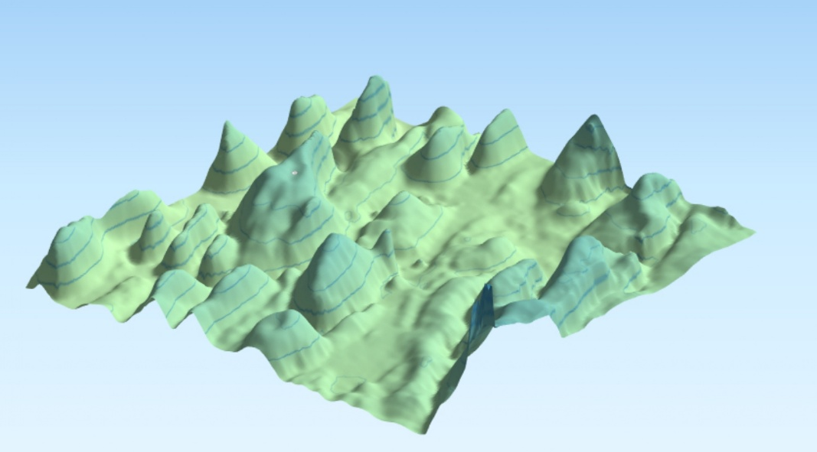
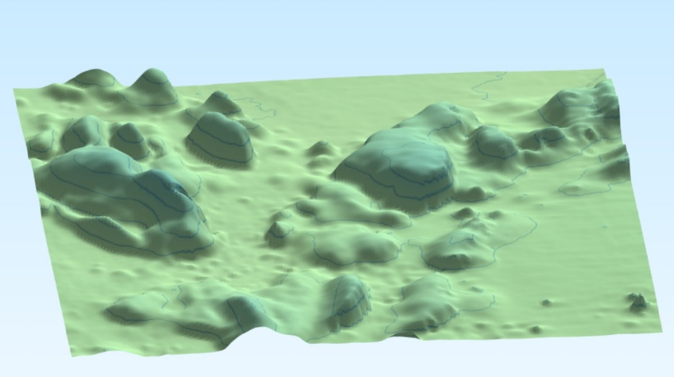

- pielikums
PIETEIKUMS
Tirgus izpēte - zemūdens video materiāla pēcapstrāde un montāža, subtitru un audio apraksta izveide latviešu un angļu valodā, QR kodu izveide

Pretendents:
Nosaukums/Vārds, uzvārds:
Reģistrācijas numurs/ personas kods:
Juridiskā adrese/ deklarētā dzīvesvietas adrese:
Telefona numurs:
E-pasts:

Kontaktpersona :
Telefona numurs:
Pretendents apliecina, ka nav tādu apstākļu, kuri liegtu iesniegt piedāvājumu un pildīt Tehniskajā specifikācijā norādītās prasības.
Pretendents apņemas sniegt pakalpojumus saskaņā ar Tehnisko specifikāciju.
Iesniedzot pieteikumu, pretendents piekrīt, ka Tirgus izpētes veicējs komunikācijai ar pretendentu izmantos šajā pieteikumā norādīto elektroniskā pasta adresi un telefona numuru.
Pretendents apliecina, ka tam ir nepieciešamie speciālisti un resursi, lai kvalitatīvi veiktu darba uzdevumu.
Pretendenta piedāvātā risinājuma apraksts:

Pretendents var piedāvāt vairākus variantus/risinājumus, attiecīgi norādot varianta/risinājuma cenu.
Cena:
Pozīcija | Cena bez PVN, EUR | Cena ar PVN, EUR
Tirgus izpēte - zemūdens video materiāla pēcapstrāde un montāža, subtitru un audio apraksta izveide latviešu un angļu valodā, QR kodu izveide
Pretendenta pārstāvis:
Vārds, Uzvārds
Ieņemamais amats
Vieta, datums

Personu apvienība prasīto informāciju (nosaukumu, reģistrācijas Nr. utt.) aizpilda par katru personu apvienības dalībnieku, kopējot un aizpildot norādīto tabulu.
Ja pretendents ir fiziska persona vai pašnodarbināta persona
Ja pretendents ir fiziska persona. Ja pretendents ir pašnodarbināta persona, norāda pašnodarbinātas personas reģistrācijas numuru.
Ja pretendents ir fiziska persona vai pašnodarbināta persona
E-pasts saziņai ar Tirgus izpētes veicēju.

